网络工程实践课程设计报告
奉贤校区校园网设计与实现方案
班 级：__________ 学 号：__________ 姓 名：__________
指导教师：张海腾、丁炜超
信息科学与工程学院
2026 学年第 1 学期

组别与任务分工
组别 | 姓名 | 学号 | 任务分工
第 __ 组 | ________ | ________ | 整体报告撰写、格式排版、图表整理与参考文献
 | ________ | ________ | 研究背景、目的与意义、IP 地址分配与 VLAN 划分
 | ________ | ________ | 校园网需求分析与总结
 | ________ | ________ | 校园网络建设综合设计
 | ________ | ________ | 路由器与交换机配置实验
 | ________ | ________ | 网络拓扑绘制、设备配置、系统测试、设备清单与报价

摘要
随着教育信息化的深入发展，校园网已成为高校教学、科研、管理和生活服务的基础设施。本报告以华东理工大学奉贤校区校园网为对象，依据任务书要求完成需求分析、总体架构、地址与 VLAN 规划、路由与冗余、安全分区、设备选型与仿真验证。方案采用核心—汇聚—接入三层结构，双核心与区域双汇聚提供冗余，主干 10Gb、汇聚到楼层 1Gb、宿舍房间 100Mb；内网运行 OSPF，网关采用 VRRP 热备，出口双防火墙划分 Trust/Untrust/DMZ 三区，并实现源 NAT 与 DMZ 目的 NAT。仿真工程以 Containerlab 为平台，使用 FRRouting、keepalived、Alpine VLAN bridge 与 nftables，由单一事实源生成 44 个容器、66 条链路。本次实践补齐 DHCP 与 Relay、宿舍区访问控制、DMZ 发布、接入层 STP、链路聚合和断言式测试框架；最终 9 个套件共 72 条用例全部通过。
关键词： 校园网，三层交换，VLAN，OSPF，VRRP，DHCP Relay

目录
1. 研究背景
2. 研究目的与意义
3. 奉贤校区校园网需求分析
4. 网络拓扑与 IP 划分
5. 校园网络建设综合设计
- 5.3.4 网络接入技术（DHCP、Relay、DNS、认证）
- 5.3.6 DNS 系统设计
- 5.3.7 接入认证设计（802.1X / Portal）
6. 设备清单与报价
7. 路由器与交换机配置
- 7.2 实验二：单臂路由与 DHCP 配置实验
8. 总结
参考文献

1 研究背景

1.1 校园网络在高校信息化中的基础性作用
进入 21 世纪，信息技术深刻改变了高校的教学组织方式、科研协作方式与行政管理方式。校园网不再只是师生访问互联网的通道，而是承载教务、财务、图书文献、办公自动化、在线课程、视频会议和校园一卡通等核心业务的基础平台。网络一旦中断，教学与管理工作会直接受到影响，因此校园网必须同时具备高性能、高可靠和可管理三项基本能力。

1.2 高校对高质量校园网络的现实需求
随着在校生规模扩大、移动终端普及和智慧校园应用深入，校园网面临三方面压力：一是接入终端数量快速增长，宿舍与教学区出现高密度并发；二是多媒体教学、在线考试和科研数据传输对带宽与时延提出更高要求；三是网络安全边界更加复杂，宿舍、实验区、数据中心和对外服务系统需要不同的访问权限。传统扁平网络难以同时满足这些要求，需要采用分层、模块化和安全分区的设计。

1.3 校园网络规划设计的基本考量
校园网规划需要综合考虑楼宇分布、信息点规模、业务流向、冗余等级和投资约束。设计时应先确定区域边界和地址规划，再确定核心、汇聚、接入三级架构；在关键节点采用双机、双上行和链路聚合；在出口统一收口，按 Trust、Untrust、DMZ 划分安全域；同时保留地址、VLAN 和路由的扩展空间，避免新增楼宇时改动全局结构。

1.4 本次设计实践的目的与意义
本次实践以奉贤校区为对象，目标是把课堂中的 VLAN、Trunk、三层交换、OSPF、VRRP、DHCP、NAT、ACL 等知识组织成一套完整的校园网方案，并通过 Containerlab 仿真验证其可运行性。相比只画拓扑图，本次实践强调“设计文档、可执行工程、验收测试”三件套一致：地址与设备表能对应到配置，配置能对应到测试用例，测试结果能对应到报告结论。这种训练有助于理解网络工程从需求到验收的完整过程。

2 研究目的与意义

2.1 设计目标
本方案的设计目标包括：
1. 建成覆盖教学区、宿舍区、实验区、图书馆、生活区和数据中心的校园网；
2. 核心与汇聚采用冗余结构，单台核心、单台汇聚、单条上联或单台防火墙故障时业务不中断；
3. 每栋楼一个子网，通过区域汇聚与核心路由，实现教学、宿舍、实验三个区域“自成一体”；
4. 内网使用 OSPF 动态路由，出口使用静态路由与默认路由，路由职责清晰；
5. 通过 VRRP 提供网关热备，通过 DHCP 与 Relay 提供集中地址服务；
6. 通过防火墙三区、源 NAT、DMZ 目的 NAT 和宿舍访问控制实现安全边界；
7. 通过链路聚合提升关键链路带宽与可靠性；
8. 建立可重复执行的验收测试，避免“配置成功但业务不通”。

2.2 实践意义
本实践的意义在于把分散的网络技术点放进真实工程约束中。例如，VRRP 不只是配置一个虚拟 IP，还要考虑主备优先级、回程路径和 ACL 的非对称问题；DHCP 不只是开一个地址池，还要考虑 Relay 的 giaddr、租期、保留地址和服务器可达性；NAT 不只是写 masquerade，还要区分源 NAT 与目的 NAT 的回程。通过这些问题的定位与修复，能够形成可迁移的排障思路。

3 奉贤校区校园网需求分析

3.1 项目背景
奉贤校区承担大量本科生教学与科研任务，校园功能分区明确，主要包括教学区、实验区、宿舍区、图书馆、生活区和信息大楼/数据中心。任务书要求以网络中心为核心，建设连接各区域、梅陇校区和 Internet 的校园网；主干 10Gb，汇聚到楼层 1Gb，宿舍房间 100Mb，其他大楼房间 1Gb；教学、宿舍、实验三个区域各自成一体，每栋楼一个子网，通过路由与总汇聚连接。

3.2 工程项目概览
按设计方案口径，校区楼宇与信息点规模如下：
区域 | 楼宇 | 栋数 | 层数 | 每层布置 | 说明
教学区 | 教学楼 A–E | 5 | 4 | 10 间教室 × 2 信息点 | 教学 A 楼为教学区汇聚点
实验区 | 实验大楼 A–H | 8 | 8 | 16 间实验室 × 4 信息点 | 实验 A 楼为实验区汇聚点
宿舍区 | 学生公寓 1–28 | 28 | 6 | 24 间宿舍 × 2 信息点 | 第 1 宿舍为宿舍区汇聚点
图书馆 | 图书馆 | 1 | 10 | 1–4F 每层 8 间 × 4 点；5F 电子阅览室 200 点 | 6–10F 为文献存储
生活区 | 食堂 1–2、体育馆 | 3 | — | 食堂与体育馆信息点 | 生活区汇聚
网络中心/数据中心 | 信息大楼 | 1 | 8 | 计算机实验中心、数据中心 | 独立接入核心

信息点合计约 14,514 个，按“满足 5–10 年、留 30% 余量”的原则选型。仿真工程不部署全部楼宇，而是按区域各取代表性楼宇，形成 44 个容器、66 条链路的可运行拓扑；完整楼宇规模由地址表与配置模板覆盖。

3.3 各区域功能需求分析
区域 | 主要业务 | 网络需求 | 安全需求
教学区 | 多媒体教学、在线课程、教师办公 | 高并发、低时延、无线覆盖 | 可访问 Internet 与教学资源，不能访问管理网
宿舍区 | 上网、娱乐、智能寝室 | 房间 100Mb、晚高峰并发高 | 禁止访问管理网、教学区、实验区和数据中心，仅放行 Internet 与 DMZ 服务
实验区 | 科研数据、实验设备、教学服务器 | 千兆到房间、稳定带宽 | 与宿舍、管理网隔离，按需访问数据中心
图书馆 | 图书检索、电子阅览 | 电子阅览室高密度接入 | 可访问图书馆应用与 Internet
生活区 | 食堂、体育馆、监控与赛事直播 | 无线覆盖、视频流量 | 按公共区域策略接入
数据中心 | 教务、OA、图书馆系统、DHCP、AC | 服务器双网卡、双电源、高可用 | 只经防火墙对外，管理网独立保护
DMZ | Web、邮件、DNS 对外服务 | 公网发布、端口映射 | 仅开放 80/443，禁止直达内网

3.4 网络建设要求
1. 核心层双机、汇聚层双机、出口防火墙双机，关键链路采用聚合或双上行；
2. 每栋楼一个 VLAN 与一个 /24 子网，区域汇聚作为本区域网关和路由边界；
3. 内网运行 OSPF Area 0，核心向汇聚注入默认路由，出口使用静态路由；
4. 网关采用 VRRP，主节点优先级高于备节点，故障后自动接管；
5. 部署 DHCP 服务器与区域 Relay，按 VLAN 分池，宿舍、教学、实验租期区分；
6. 出口划分 Trust/Untrust/DMZ，实现源 NAT、DMZ 目的 NAT 和默认拒绝；
7. 宿舍区不能访问受保护的管理网络，策略需可计数、可验证；
8. 关键链路采用链路聚合，核心互联使用 802.3ad，服务器使用主备聚合；
9. 地址、VLAN、设备配置和测试结果可复现、可追溯。

3.5 主要信息与应用系统设备需求分析
系统 | 数量 | 部署位置 | 说明
DNS（内外分设） | 4 | 数据中心 2 + DMZ 2 | 内外网域名解析
DHCP | 2 | 数据中心 | 集中地址服务，汇聚运行 Relay
WWW 门户/邮件 | 2 + 2 | DMZ | 对外发布，仅开放 80/443
教务管理/OA | 2 + 1 | 数据中心 | 核心业务系统
图书馆应用 | 1 | 数据中心 | 图书检索与借阅
RADIUS/AAA | 2 | 数据中心/DMZ | 认证与计费
AC | 2 | 数据中心 | 无线集中管理
NMS 网管 | 1 | 数据中心 | 设备状态与流量监控
数据库/备份 | 2 + 1 | 数据中心 | 业务数据与备份
出口防火墙 | 2 | 网络中心 | 三区策略、NAT、VPN
出口路由器 | 2 | 网络中心 | 连接 Internet 与梅陇校区

4 网络拓扑与 IP 划分

4.1 网络拓扑结构
完整设计采用“双核心 + 区域双汇聚 + 接入交换机”的三层结构。核心 core1/core2 通过两条链路聚合成 bond0，各区域汇聚双上行到双核心，接入交换机通过 Trunk 上联汇聚，终端通过 Access 端口接入。出口方向由 fw1/fw2 双防火墙连接 r1/r2 双出口路由器，再连接 Internet；DMZ 服务器挂在独立 DMZ 交换机上。校园网总体拓扑如图 4-1 所示。
Internet
|
r1 ---------- r2
| |
untrust-sw
| |
fw1 ---- fw2
| |
trust-sw dmz-sw
| |
core1 ===== core2 srv-dmz
| \ / |
agg-t agg-d agg-l agg-lib agg-life
| | | | |
acc-* acc-* acc-* acc-* acc-*
| | | | |
终端 终端 终端 终端 终端
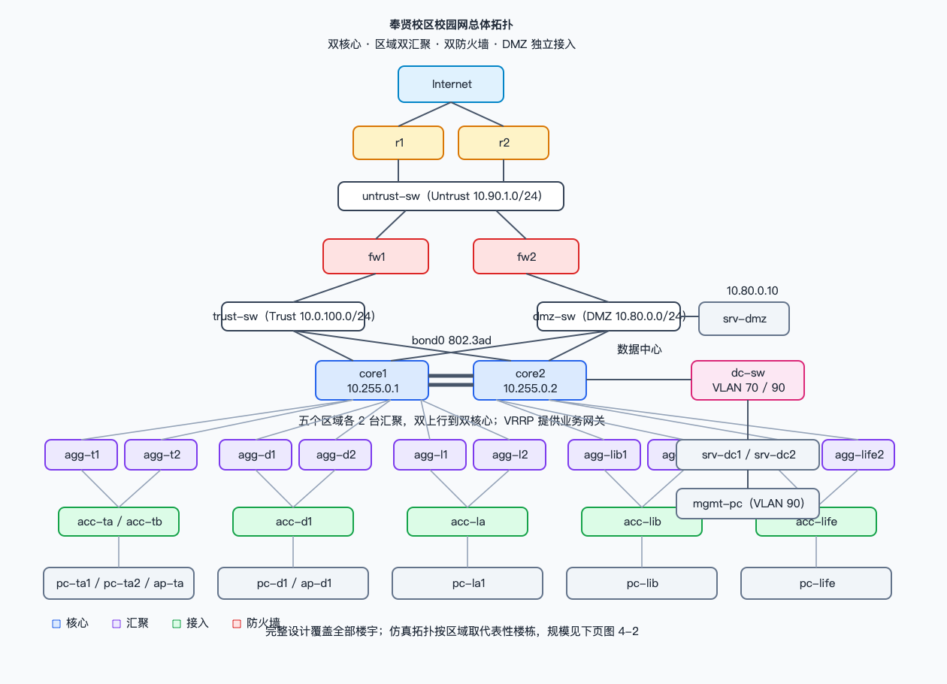
图 4-1 校园网总体拓扑
可运行仿真拓扑由 campus-lab/gen.py 生成，当前为 44 个容器、66 条链路：14 台 FRR 路由节点、7 台二层交换机、17 台终端/服务器、2 台防火墙、4 台传输二层桥。新增 VLAN 90 管理网与 mgmt-pc，新增 3 台 DHCP 动态终端，服务器 srv-dc1 增加第二条接入链路做 active-backup 聚合。仿真拓扑与节点规模如图 4-2 所示。
<!-- facts:begin -->
nodes=44
links=66
vlans=50,61,70,80,101,102,201,301,500,510
mgmt_vlan=90
dhcp_pools=8
nat_publish=198.51.100.80:80,198.51.100.80:443
lags=core-lag0,dc-srv-lag0
<!-- facts:end -->
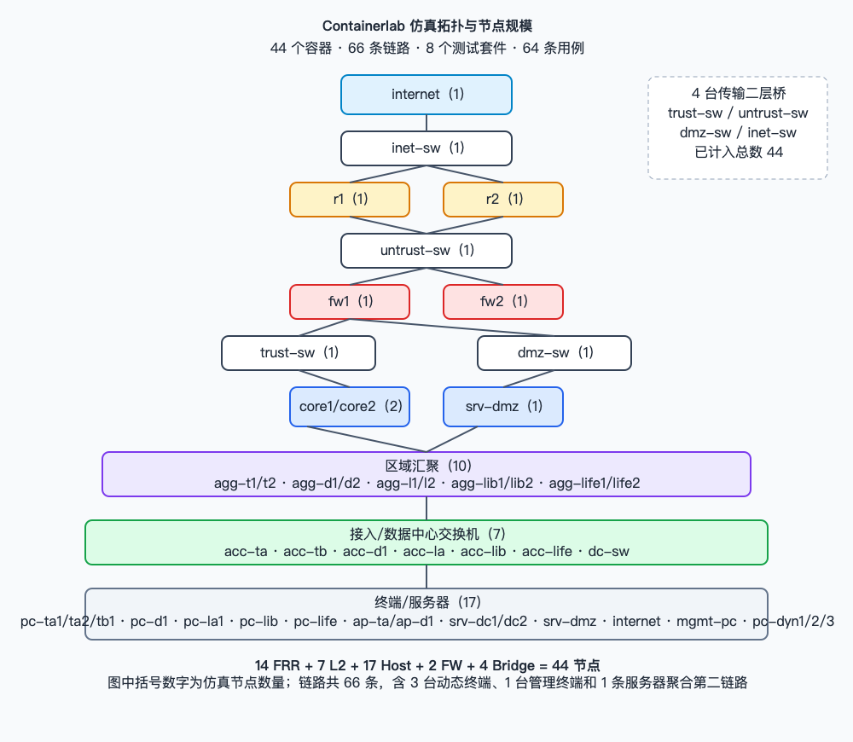
图 4-2 Containerlab 仿真拓扑与节点规模

4.2 IP 地址分配与 VLAN 划分
地址采用“地址即含义”的规则：10.A.B.0/24 中 A 表示区域、B 表示楼栋序号，一栋楼一个 /24；核心与汇聚之间使用 /30 互联，环回使用 10.255.0.0/16 的 /32；管理网使用 VLAN 90、10.70.0.0/24。仿真环境只保留代表性楼栋，但 VLAN 编号规则与完整设计一致。

4.2.1 完整地址规划（48 个子网）
完整设计共 48 个子网：教学楼 A–E 各一个 /24（10.10–10.14），实验楼 A–H 各一个 /24（10.20–10.27），学生公寓 1–28 号楼各一个 /24（10.32–10.49 与 10.96–10.106），图书馆（10.55）、生活区（10.64）、无线（10.50/10.51）、数据中心（10.60）、DMZ（10.80）、管理网（10.70）各一个。
> 地址规划说明：宿舍区 28 栋楼按楼栋序号顺延分配，跳过已被无线（10.50/10.51）与图书馆（10.55）占用的地址段，因此分成 10.32–10.49（1–18 号楼）与 10.96–10.106（19–28 号楼）两段。教学区与实验区的楼栋 /24 同样因功能区占位而不连续，区域汇聚内部持有本区域的楼栋明细路由，核心只向区域返回默认路由。
完整明细（50 行，含功能网段）由 tools/c_address_plan.py 生成，见附录文档 docs/c-address-plan.md，可按 --csv 导出为 Excel。

4.2.2 仿真环境的代表 VLAN
仿真环境只部署代表性楼栋，下表为仿真中实际配置的 11 个 VLAN，其余楼栋按同一规则由配置模板覆盖。
VLAN | 用途 | 网段 | 网关 VIP | 地址方式
50 | 图书馆 | 10.55.0.0/24 | 10.55.0.1 | DHCP 动态池 .100-.200
61 | 生活区 | 10.64.0.0/24 | 10.64.0.1 | DHCP 动态池 .100-.200
70 | 数据中心 | 10.60.0.0/24 | 10.60.0.1 | 静态/保留
80 | DMZ | 10.80.0.0/24 | 10.80.0.1 | 静态
90 | 管理网 | 10.70.0.0/24 | 10.70.0.1 | 静态
101 | 教学楼 A | 10.10.0.0/24 | 10.10.0.1 | DHCP 动态池
102 | 教学楼 B | 10.11.0.0/24 | 10.11.0.1 | DHCP 动态池
201 | 实验楼 A | 10.20.0.0/24 | 10.20.0.1 | DHCP 动态池
301 | 学生公寓 1 号楼 | 10.32.0.0/24 | 10.32.0.1 | DHCP 动态池
500 | 教学区无线 | 10.50.0.0/24 | 10.50.0.1 | DHCP 动态池
510 | 宿舍区无线 | 10.51.0.0/24 | 10.51.0.1 | DHCP 动态池

DHCP 共 8 个动态池：VLAN 50、61、101、102、201、301、500、510。动态范围统一 .100-.200，网关、服务器、AP、静态对照终端占用 .1-.11，不进入动态池。租期按区域区分：宿舍 12 小时、教学 4 小时、实验 8 小时、图书馆与生活区 8 小时。
完整设计中动态池共 45 个（48 个子网扣除数据中心、DMZ、管理网 3 个静态网段，生活区三栋楼共用 1 个池），明细见 docs/c-dhcp-plan.md。
> 仿真与设计的一致性说明：VLAN 102（教学楼 B）在仿真中配置为 10.10.1.0/24，按“一栋楼一个 /24、按楼栋序号顺延”的规划应为 10.11.0.0/24。该差异已由 tools/c_dhcp_plan.py 和 tools/report_check.py 自动检出，需在实施阶段统一为规划口径。

4.2.3 互联与出口地址
下表为仿真中使用的互联与出口地址：
链路 | 网段 | 主要地址
核心聚合互联 | 10.0.0.0/30 | core1 10.0.0.1，core2 10.0.0.2（bond0）
区域上联 | 10.0.10.0/30 ～ 10.0.50.12/30 | 核心与各区域汇聚各两条 /30
Trust | 10.0.100.0/24 | 核心 VIP .253，防火墙 VIP .254
Untrust | 10.90.1.0/24 | 出口路由 VIP .254，防火墙 VIP .253
Internet | 203.0.113.0/24 | internet .100，出口 VRRP .254
DMZ 发布 | 198.51.100.80/32 | DNAT 到 10.80.0.10:80/443

4.3 校园网络系统设计总体思路
1. 分层：核心只做高速转发与少量策略，汇聚承担 VLAN 网关、区域路由与访问控制，接入完成端口接入。
2. 模块化：教学、宿舍、实验、图书馆、生活五个区域各自独立，单区域故障不影响其他区域。
3. 高可用：双核心、双汇聚、双上联、双防火墙，关键链路做链路聚合。
4. 安全边界：出口统一收口，DMZ 与内网分离，宿舍与业务区、管理网之间默认拒绝。
5. 可验证：设计点与测试用例编号一一对应，生成物可重复生成。

5 校园网络建设综合设计

5.1 校园网络建设基本原则

5.1.1 实用性和经济性
方案按“满足当前业务、预留 5–10 年扩展”的原则配置设备。接入层以 24 口/48 口交换机为主，宿舍房间采用百兆口，教学、实验和办公采用千兆口；无线 AP 按楼层密度布置。仿真工程使用通用 Linux 节点替代专用硬件，降低验证成本，同时保留真实设备选型表用于预算。

5.1.2 先进性和成熟性
路由采用 OSPF，网关冗余采用 VRRP，地址服务采用 DHCP/Relay，安全采用 nftables 三区策略，均为成熟且可验证的技术。核心与汇聚支持链路聚合，核心互联使用 802.3ad，服务器使用 active-backup，兼顾带宽与兼容性。

5.1.3 可靠性和稳定性
核心、汇聚、上联和防火墙均做冗余。核心双机通过 VRRP 提供 Trust、数据中心和管理网 VIP；区域汇聚双机提供各业务 VLAN 网关；出口防火墙双机提供 Untrust/DMZ VIP。关键链路故障时由 OSPF 重新收敛，链路聚合成员故障时由 bond 内部切换。

5.1.4 安全性和保密性
出口防火墙划分 Trust、Untrust、DMZ 三区，forward 链默认 drop，仅放行已建立会话、Trust→Untrust/DMZ 和经 DNAT 的 Untrust→DMZ 80/443。宿舍区在区域汇聚被限制访问管理网、教学区、实验区和数据中心；管理网访问业务时只允许管理源发起，业务主动访问管理网默认拒绝。DMZ 只发布公网地址的 80/443，私网地址不可从 Internet 直达。

5.1.5 可扩展性和可管理性
地址按区域块划分，新增楼宇只需增加 VLAN 与 /24 子网，并在区域汇聚增加 SVI；新增区域只需增加一对汇聚并上联核心，不改变核心结构。配置由 gen.py 单一事实源生成，测试由统一 runner 执行，便于后续维护和验收。

5.2 校园网络建设目标
建成后的校园网应达到以下目标：
1. 覆盖教学、宿舍、实验、图书馆、生活与数据中心，信息点约 14,514 个；
2. 主干 10Gb、汇聚到楼层 1Gb、宿舍房间 100Mb、其他房间 1Gb；
3. 任意单点故障不导致区域业务中断，OSPF 收敛目标小于 30 秒；
4. 全网地址、VLAN、路由和策略可核对、可复现；
5. 外网只能访问 DMZ 指定服务，宿舍区不能访问管理网；
6. 提供可运行的仿真环境与自动化验收证据。

5.3 校园网络建设技术需求

5.3.1 网络系统
采用核心—汇聚—接入三层架构。核心层部署 2 台三层交换机，汇聚层每个区域 2 台，接入层按楼宇部署二层交换机。数据中心与 DMZ 独立接入核心或防火墙，无线采用 AC + 瘦 AP。

5.3.2 网络传输技术
核心到汇聚使用 10G 单模光纤，汇聚到楼层使用 1G 单模光纤，宿舍房间使用百兆超五类线，其他房间使用千兆六类线。核心互联使用两条链路聚合成 802.3ad，服务器使用双网卡 active-backup。

5.3.3 网络互联技术
内网运行 OSPF Area 0，核心与汇聚的互联 /30、环回和业务网段参与路由；业务网段作为被动接口发布。核心通过 default-information originate 注入默认路由，出口路由器使用静态默认路由。OSPF 配置 maximum-paths 4 支持等价多路径。

5.3.4 网络接入技术
接入交换机使用 Linux bridge vlan_filtering，上联端口配置 Trunk，终端端口配置 Access PVID。终端通过 DHCP 获取地址，动态终端使用固定 MAC 与 udhcpc；服务器、网络设备、AP 和打印机使用静态地址或 DHCP 保留。
（1）DHCP 地址服务
采用集中式 DHCP：服务器部署在数据中心 srv-dc1（10.60.0.10），各区域汇聚作为 Relay 转发用户请求。这样地址策略只在一处维护，新增楼宇时只需在服务器增加地址池、在汇聚增加 Relay 配置。
每个 VLAN 一个地址池，池地址取该 VLAN 的 /24 子网；动态范围统一为 .100–.200，共 101 个可分配地址；.1–.11 保留给网关、汇聚 SVI、服务器、AP 与静态对照终端。租期按区域区分：
区域 | 租期 | 依据
宿舍区 | 43200 s（12 h） | 终端长时间在线
教学区 | 14400 s（4 h） | 教室终端流动性高，快速回收地址
实验区 | 28800 s（8 h） | 与实验课次时长匹配
图书馆 / 生活区 | 28800 s（8 h） | 中等在线时长

服务器下发的网关为本 VLAN 的 VRRP 虚拟地址（而非汇聚的物理地址），这样汇聚主备切换时终端网关保持不变；DNS 统一下发内部 DNS 地址 10.60.0.10。
数据中心（VLAN 70）、DMZ（VLAN 80）、管理网（VLAN 90）不设动态池：服务器、对外发布服务与管理设备必须使用固定地址，避免租约变化导致管理通道中断或策略失配。
（2）DHCP Relay
汇聚在 Trunk 子接口上存在多个 VLAN 的 SVI，Relay 为每个 SVI 地址单独配置 giaddr，服务器按 giaddr 所在网段选择地址池。Relay 必须在 OSPF 收敛、到服务器的路由可达之后启动，否则会报 Network unreachable 且不再重试——这一时序问题在仿真中已定位并修复（见 7.2.5）。
（3）DNS
DNS 采用内外分设：内部 DNS 主备部署在数据中心，对内提供校内域名权威解析并递归公网；外部 DNS 主备部署在 DMZ，只对外发布域名做权威解析，并将查询转发至内部 DNS，不直接暴露内部递归链路。校内终端只使用内部 DNS。完整设计见 5.3.6。
（4）接入认证
接入侧采用 802.1X / Portal 认证：端口初始位于隔离 VLAN 999，认证通过后由 RADIUS 下发业务 VLAN。详细设计见 5.3.7。

5.3.5 网络交换技术
接入层按 VLAN 隔离广播域，汇聚层通过 SVI 实现 VLAN 间路由。核心与汇聚之间使用 Trunk 承载多个 VLAN，VRRP 虚拟网关部署在汇聚 SVI 上。关键链路使用链路聚合，避免单链路带宽瓶颈。

5.3.6 DNS 系统设计
（1）内外分设的必要性
校园网同时承担两类解析需求：校内终端查询校内资源（教务、OA、图书检索、实验室服务器）与公网资源；外网用户查询学校对外发布的网站与邮件。若只设一套 DNS，对内需要递归公网、对外又要暴露权威记录，安全边界无法区分。因此采用内外分设：
类型 | 部署位置 | 主要职责 | 上游
内部 DNS（主/备） | 数据中心 | 校内域名权威解析 + 校内终端递归公网 | 公网 DNS（如 223.5.5.5）
外部 DNS（主/备） | DMZ | 对外域名权威解析 | 转发至内部 DNS，不直接递归

（2）服务器规划
服务器 | 角色 | IP | 所在网段
srv-dc1 | 内部主 | 10.60.0.10 | 数据中心 10.60.0.0/24
srv-dc2 | 内部备 | 10.60.0.11 | 数据中心 10.60.0.0/24
srv-dmz1 | 外部主 | 10.80.0.21 | DMZ 10.80.0.0/24
srv-dmz2 | 外部备 | 10.80.0.22 | DMZ 10.80.0.0/24

内部 DNS 主节点与 DHCP 服务器同机（srv-dc1），DHCP 下发 DNS 时直接指向它，减少一次跨设备依赖；备节点使用已规划但此前未承载服务的 srv-dc2。外部 DNS 从 .21 开始编址，因为 .11/.12 是两台防火墙的 DMZ 接口地址。
（3）记录发布策略
对外只发布必要的记录，内部记录（教室终端、实验服务器、教务/OA、DHCP、AC、NMS 等）只存在于内部 DNS，外部 DNS 不包含这些记录：
记录 | 类型 | 值 | 说明
www.ecust.edu.cn | A | 198.51.100.80 | 经防火墙 DNAT 到 10.80.0.10:80/443
mail.ecust.edu.cn | A | 198.51.100.80 | 对外邮件入口，端口 25 需单独放行

（4）与仿真的对照
仿真环境目前只有 srv-dc1 一台内部 DNS（dnsmasq 同时承担 DHCP 与 DNS），外部 DNS 与备用节点尚未建模。因此报告中“内外分设、4 台服务器”属完整设计，仿真验证的是内部 DNS + DHCP 协同工作这一部分，二者在报告中已明确区分。

5.3.7 接入认证设计（802.1X / Portal）
（1）隔离 VLAN 与认证流程
接入端口默认位于隔离 VLAN 999（10.71.0.0/24，网关 10.71.0.1），该网段在地址规划中独立分配，不与任何业务 VLAN 重叠。终端在该 VLAN 内只能访问 DHCP 服务器、DNS 与 RADIUS，不能访问任何业务网段、管理网或 Internet。认证通过后由 RADIUS 下发业务 VLAN，终端重新获取该 VLAN 的地址。
（2）认证方式与动态 VLAN
场景 | SSID | 认证方式 | 认证后 VLAN | 附加限制
有线-教职工 | — | 802.1X（PEAP-MSCHAPv2） | 本楼栋业务 VLAN | Filter-Id=teacher
有线-学生 | — | 802.1X，失败后回落 Portal | 本楼栋业务 VLAN | Filter-Id=student
无线-教职工 | ECUST-EDU | 802.1X | 500 | Filter-Id=teacher
无线-学生 | ECUST-STU | 802.1X（支持漫游） | 510 | Session-Timeout 24 h
无线-访客 | ECUST-GUEST | Portal（临时账号） | 999（限时） | 8 h、上下行各 10 Mbps
有线-访客 | — | Portal（临时账号） | 999（限时） | 2 h

RADIUS 主备 2 台部署在数据中心（10.60.0.21 / 10.60.0.22）。动态 VLAN 依赖 RADIUS 下发的 Tunnel-Type、Tunnel-Medium-Type 与 Egress-VLAN-ID（或 Egress-VLAN-Name）属性；访问控制策略通过 Filter-Id 下推，访客限速通过 Session-Timeout 与速率属性实现。
（3）与仿真的对照
仿真工程未建模 802.1X 与 RADIUS，VLAN 999 也未生成。本节的认证流程与 VLAN 划分属设计内容，对应的验证实验为实验七（加分项），列为后续工作。

5.4 网络主干设计与设备选型

5.4.1 网络主干网
网络中心部署双核心，核心之间通过 bond0 聚合，双核心分别连接各区域汇聚；每个区域汇聚双上行到双核心，形成冗余星型。出口部署双防火墙与双出口路由器，防火墙三区分别连接 Trust 交换机、Untrust 交换机和 DMZ 交换机。核心与汇聚之间运行 OSPF，核心向汇聚注入默认路由，出口侧使用静态路由。

5.4.2 设备选型
类别 | 数量 | 选型口径 | 主要职责
核心交换机 | 2 | 框式/盒式三层交换机，支持 VRRP | 核心转发、汇聚互联、VRRP
区域汇聚 | 10 | 三层路由交换机/路由器 | VLAN 网关、区域路由、ACL
数据中心接入 | 2 | 数据中心接入交换机 | 服务器双网卡接入、聚合
出口路由器 | 2 | NE40E 级别或 AR 系列 | 连接 Internet 与梅陇校区
出口防火墙 | 2 | 防火墙系列，双机热备 | 三区策略、NAT、VPN
接入交换机 | 276 | 24 口 1G PoE / 48 口百兆 PoE | 楼宇接入、PoE 供电
AC | 2 | 主备 AC | 无线集中管理
无线 AP | 287 | 瘦 AP，约 15W | 楼层无线覆盖
服务器与存储 | 24 | 机架服务器 | DNS、DHCP、教务、OA、图书馆等

仿真工程以 campus-frr、campus-l2、campus-fw、campus-host 四类镜像对应上述角色，不模拟真实端口密度、光模块和 PoE 供电。

6 设备清单与报价

6.1 网络系统清单与报价
下表沿用设计方案第 7 章的估算口径，单价按 2026 年国产设备公开价格量级估算，定稿前应以厂商报价单替换。
类别 | 数量 | 单价（万元） | 小计（万元）
核心交换机 | 2 | 40 | 80
区域汇聚 | 10 | 6 | 60
数据中心接入 | 2 | 8 | 16
出口路由器 | 2 | 12 | 24
出口防火墙 | 2 | 15 | 30
接入交换机（1G PoE，24 口） | 108 | 0.45 | 48.6
接入交换机（百兆 PoE，48 口） | 168 | 0.35 | 58.8
AC | 2 | 6 | 12
无线 AP | 287 | 0.12 | 34.4
服务器与存储 | 24 | 3 | 72
光模块与光纤/布线 | — | — | 95
软件（网管/认证/虚拟化） | — | — | 40
施工与集成 | — | — | 110
合计 |  |  | 约 687

报价仅用于课程方案比较，不代表最终采购价格。仿真环境不产生上述硬件费用，但设备数量与角色用于验证拓扑和地址规划的合理性。

7 路由器与交换机配置

7.1 实验一：教学区域交换机配置实验（包含 AC、AP）

7.1.1 三层交换机工作原理
三层交换机在二层转发的基础上增加 VLAN 间路由能力。每个业务 VLAN 对应一个 SVI，SVI 配置网关地址；终端把网关指向 SVI 或 VRRP 虚拟地址，跨 VLAN 流量由三层交换机路由。接入交换机只做二层转发，通过 Trunk 把多个 VLAN 送到汇聚，汇聚在三层完成网关和路由。

7.1.2 AC、AP 的工作原理
无线采用 AC + 瘦 AP。AP 上电后通过 CAPWAP 与 AC 建立管理通道，AC 下发 SSID、认证、VLAN 和限速策略；业务流量可在本地转发，从接入交换机就近进入业务 VLAN。仿真环境不模拟射频和 CAPWAP，只验证无线业务 VLAN 500/510 的地址池、二层接入和三层网关。

7.1.3 网络配置拓扑结构
教学区由 agg-t1、agg-t2 两台汇聚与 acc-ta、acc-tb 两台接入组成。acc-ta 的 eth1/eth2 分别 Trunk 到两台汇聚，承载 VLAN 101 和 500；eth3/eth4 为 VLAN 101 Access，接 pc-ta1、pc-ta2；eth5 为 VLAN 500 Access，接 ap-ta；新增 eth6/eth7 接 DHCP 动态终端 pc-dyn1、pc-dyn3。acc-tb 的 eth3 接 VLAN 102 的 pc-tb1。教学区 VLAN、Trunk 与 VRRP 关系如图 7-1 所示。
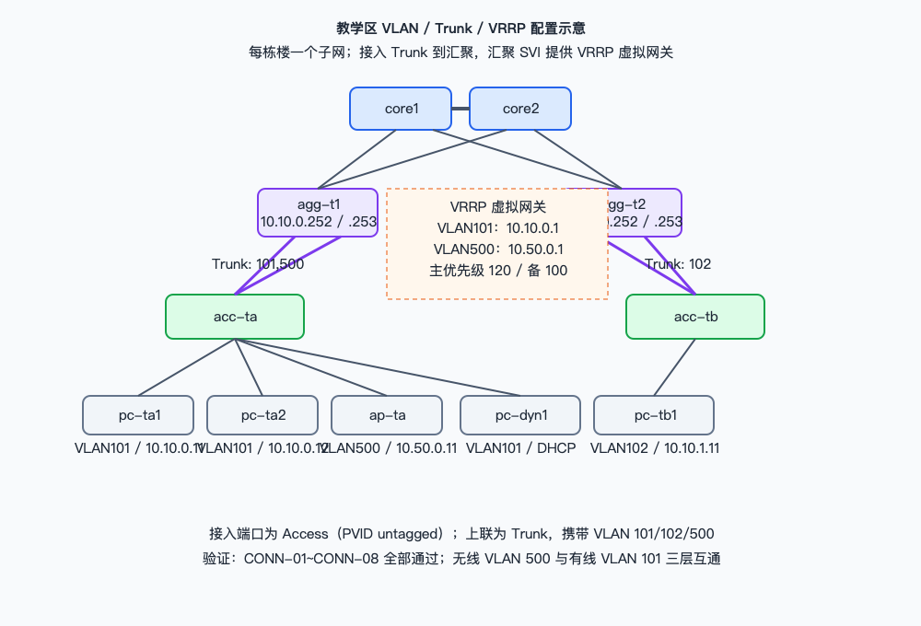
图 7-1 教学区 VLAN、Trunk 与 VRRP

7.1.4 交换机配置
接入交换机使用 Linux bridge 的 VLAN filtering：
ip link add br0 type bridge vlan_filtering 1 vlan_default_pvid 0
ip link set dev br0 type bridge stp_state 1 priority 28672 forward_delay 4
ip link set eth1 master br0
bridge vlan add dev eth1 vid 101
bridge vlan add dev eth1 vid 500
bridge vlan add dev eth3 vid 101 pvid untagged
接入层同时启用 STP 作为二层防环保护。仿真采用路由接入：acc-ta 的两条 Trunk 分别终结于 agg-t1、agg-t2 的三层 VLAN 子接口，汇聚之间没有贯通 VLAN 101/500 的二层链路，所以正常情况下两条上联均为 Forwarding。该设计避免把备用能力建立在二层环路上；若发生误接线或后续扩展引入二层闭环，STP 才负责阻塞冗余路径。
汇聚通过 VLAN 子接口提供 SVI 与 VRRP：
interface eth3.101
ip address 10.10.0.252/24
!
interface eth3.500
ip address 10.50.0.252/24
!
keepalived 为每个业务 VLAN 配置一个 VRRP 实例，主节点优先级 120、备节点 100，虚拟网关分别为 10.10.0.1、10.50.0.1。

7.1.5 实验成果验证
用例 | 验证内容 | 结果
SWITCH-01 | 接入交换机 STP 状态 | 通过
SWITCH-02/03 | 教学区 Trunk 与 VLAN 101 Access | 通过
SWITCH-04 | 路由接入双上联均为 Forwarding | 通过
SWITCH-05/06 | 宿舍无线 VLAN 510 Trunk/Access | 通过
SWITCH-07/08 | 图书馆 VLAN 50 Trunk/Access | 通过
CONN-01 | VLAN 101 同网段互通 | 通过
CONN-02 | VLAN 101 → VLAN 102 三层互通 | 通过
CONN-03 | 教学区 → 实验区 | 通过
CONN-04 | 宿舍有线 VLAN 301 → 宿舍无线 VLAN 510 | 通过
CONN-05 | 教学区 → 图书馆 | 通过
CONN-06 | 教学区 → 生活区 | 通过
CONN-07 | 教学区 → 数据中心 | 通过
CONN-08 | 有线 → 无线 VLAN 500 | 通过

验证命令为 docker exec clab-campus-lab-pc-ta1 ping -c2 10.10.0.12 等，首次全量运行中 CONN 套件 10/10 通过。
新增交换专项回归 run-id 为 B-20261109-pass：SWITCH 8/8、CONN 10/10，合计 18/18 通过。该专项结果验证了 STP 开启状态、教学/宿舍/图书馆 Trunk 与 Access VLAN，以及有线、无线、图书馆和跨区域连通性；它不替代安全、DHCP、NAT、LAG 与故障切换套件的全量回归。

7.2 实验二：单臂路由与 DHCP 配置实验

7.2.1 单臂路由工作原理
单臂路由是在一条物理链路上通过多个 VLAN 子接口承载多个子网。交换机上联端口配置 Trunk，路由器在物理接口上创建 eth3.101、eth3.500 等子接口，每个子接口配置对应 VLAN 的网关地址。终端跨 VLAN 访问时，交换机在 Trunk 中打上 VLAN 标签，路由器子接口解标签后路由到目标子网。

7.2.2 DHCP 工作原理
DHCP 客户端通过 Discover、Offer、Request、Ack 四个步骤获取地址。跨网段时，汇聚把客户端请求通过 DHCP Relay 转发给服务器，Relay 在报文中填入 giaddr（本机 SVI 地址），服务器根据 giaddr 选择地址池，再把 Offer/Ack 交回 Relay 转发给客户端。服务器按 MAC 复用租约，网关、DNS 和租期由服务器统一配置。

7.2.3 网络配置拓扑结构
DHCP 服务器部署在 srv-dc1（10.60.0.10），通过 bond0 双链路接入 dc-sw 的 VLAN 70；10 台区域汇聚（教学、宿舍、实验、图书馆、生活区各 2 台）运行 dnsmasq relay。动态终端 pc-dyn1、pc-dyn2、pc-dyn3 分别接入 VLAN 101、301、500，通过 udhcpc 获取地址。服务器与 Relay 之间的路由由 OSPF 提供。
汇聚对 | 承载 VLAN | Relay 的 giaddr
agg-t1 / agg-t2 | 101、102、500 | 10.10.0.252/253、10.11.0.252/253、10.50.0.252/253
agg-d1 / agg-d2 | 301、510 | 10.32.0.252/253、10.51.0.252/253
agg-l1 / agg-l2 | 201 | 10.20.0.252/253
agg-lib1 / agg-lib2 | 50 | 10.55.0.252/253
agg-life1 / agg-life2 | 61 | 10.64.0.252/253

同一 VLAN 的两台汇聚运行相同的 Relay 配置，服务器按客户端 MAC 复用租约，因此终端主备切换后不会拿到两个不同地址。DHCP Relay 报文流程如图 7-2 所示。
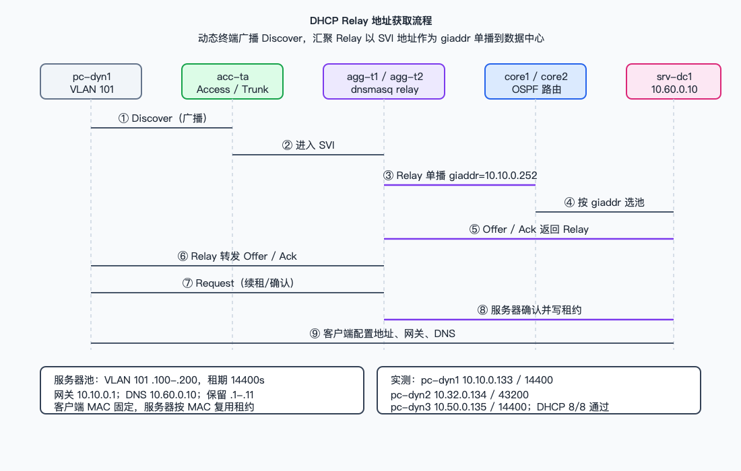
图 7-2 DHCP Relay 地址获取流程

7.2.4 路由器配置
DHCP 服务器配置示例（节选 VLAN 101，其余池按同一格式展开，共 8 个池）：
port=53
listen-address=10.60.0.10
bind-dynamic
dhcp-authoritative
dhcp-range=set:v101,10.10.0.100,10.10.0.200,255.255.255.0,14400
dhcp-option=tag:v101,3,10.10.0.1
dhcp-option=tag:v101,6,10.60.0.10
完整池定义如下（与 campus-lab/gen.py 生成的配置逐条一致）：
池 | VLAN | 动态范围 | 租期（s） | 网关
v50 | 50 | 10.55.0.100–10.55.0.200 | 28800 | 10.55.0.1
v61 | 61 | 10.64.0.100–10.64.0.200 | 28800 | 10.64.0.1
v101 | 101 | 10.10.0.100–10.10.0.200 | 14400 | 10.10.0.1
v102 | 102 | 10.10.1.100–10.10.1.200 | 14400 | 10.10.1.1
v201 | 201 | 10.20.0.100–10.20.0.200 | 28800 | 10.20.0.1
v301 | 301 | 10.32.0.100–10.32.0.200 | 43200 | 10.32.0.1
v500 | 500 | 10.50.0.100–10.50.0.200 | 14400 | 10.50.0.1
v510 | 510 | 10.51.0.100–10.51.0.200 | 43200 | 10.51.0.1

汇聚 Relay 配置示例（以宿舍汇聚 agg-d1 为例，承载 VLAN 301 与 510）：
port=0
dhcp-relay=10.32.0.252,10.60.0.10
dhcp-relay=10.51.0.252,10.60.0.10
动态终端启动时设置固定 MAC，执行 udhcpc -i eth1 -s /configs/udhcpc.sh -b -t 60。脚本在 bound 阶段配置地址、默认路由，并写入 /tmp/dhcp.env 供测试读取。

7.2.5 实验成果验证
终端 | VLAN | 地址 | 网关 | DNS | 租期
pc-dyn1 | 101 | 10.10.0.133 | 10.10.0.1 | 10.60.0.10 | 14400
pc-dyn2 | 301 | 10.32.0.134 | 10.32.0.1 | 10.60.0.10 | 43200
pc-dyn3 | 500 | 10.50.0.135 | 10.50.0.1 | 10.60.0.10 | 14400

DHCP-01~DHCP-08 全部通过，服务器租约文件同时记录三台客户端 MAC。
三台终端分别位于教学区、宿舍区与无线网段，覆盖了“跨区域 + 跨 VLAN + 不同租期”三种组合：pc-dyn1 租期 4 小时验证教学区策略，pc-dyn2 租期 12 小时验证宿舍区策略，pc-dyn3 落在 VLAN 500 验证无线池与有线池共用同一服务器的能力。三者的网关均为对应 VLAN 的 VRRP 虚拟地址，说明终端无需感知汇聚主备状态。
实验中定位并修复了两个问题：
1. 客户端拿到租约但不配置地址：udhcpc.sh 由生成器写出后权限为 644，busybox udhcpc 无法执行该脚本且不报错，表现为服务器租约文件已有记录、客户端地址为空。修复方式是在动态终端启动前执行 chmod +x /configs/udhcpc.sh。
2. Relay 报 Network unreachable：Relay 在 OSPF 收敛前启动，到服务器的路由尚不存在，失败后不再重试。修复方式是 start-services.sh 等待 SVI 就绪与到服务器路由可达后再启动 Relay，未就绪时转入后台延迟启动循环。
这两个问题都不属于配置错误，而是启动时序与权限问题，说明网络服务的正确性还依赖于“地址、路由、进程启动顺序”三者的配合，这也是把 DHCP Relay 单独作为一个实验项验证的原因。

7.3 实验三：VRRP 冗余协议配置实验

7.3.1 VRRP 工作原理
VRRP 把多台路由器组成一个虚拟路由器，共享一个虚拟 IP 和虚拟 MAC。主节点周期性发送 VRRP 通告，备节点监听；主节点故障后，备节点按优先级接管虚拟 IP。终端只需把网关指向虚拟 IP，无需感知主备切换。本方案在核心 Trust、数据中心 VLAN 70、管理 VLAN 90、各区域业务 VLAN 以及防火墙三区配置 VRRP。

7.3.2 网络配置拓扑结构
核心 core1/core2 通过 eth12 连接 Trust，VIP 为 10.0.100.253；fw1/fw2 的 Trust VIP 为 10.0.100.254。宿舍汇聚 agg-d1/agg-d2 通过 eth3.301 提供 VLAN 301 网关 VIP 10.32.0.1。VRRP 主节点优先级 120、备节点 100，advert_int 为 1 秒。

7.3.3 防火墙配置
防火墙使用 nftables 三区策略，核心规则如下：
table inet fw {
chain forward {
type filter hook forward priority 0; policy drop;
ct state established,related counter accept
iifname "eth1" oifname "eth2" counter accept
iifname "eth1" oifname "eth3" counter accept
ct status dnat tcp dport { 80, 443 } counter accept
iifname "eth2" oifname "eth3" counter drop
iifname "eth2" oifname "eth1" counter drop
iifname "eth3" oifname "eth1" counter drop
}
chain postrouting {
type nat hook postrouting priority 100;
iifname "eth1" oifname "eth2" counter masquerade
}
}
DMZ 发布使用 DNAT：198.51.100.80:80/443 映射到 10.80.0.10:80/443。源 NAT 只对 Trust→Untrust 生效，DNAT 回程由 conntrack 自动还原，避免被 masquerade 改写。防火墙三区与 SNAT/DNAT 路径如图 7-3 所示。
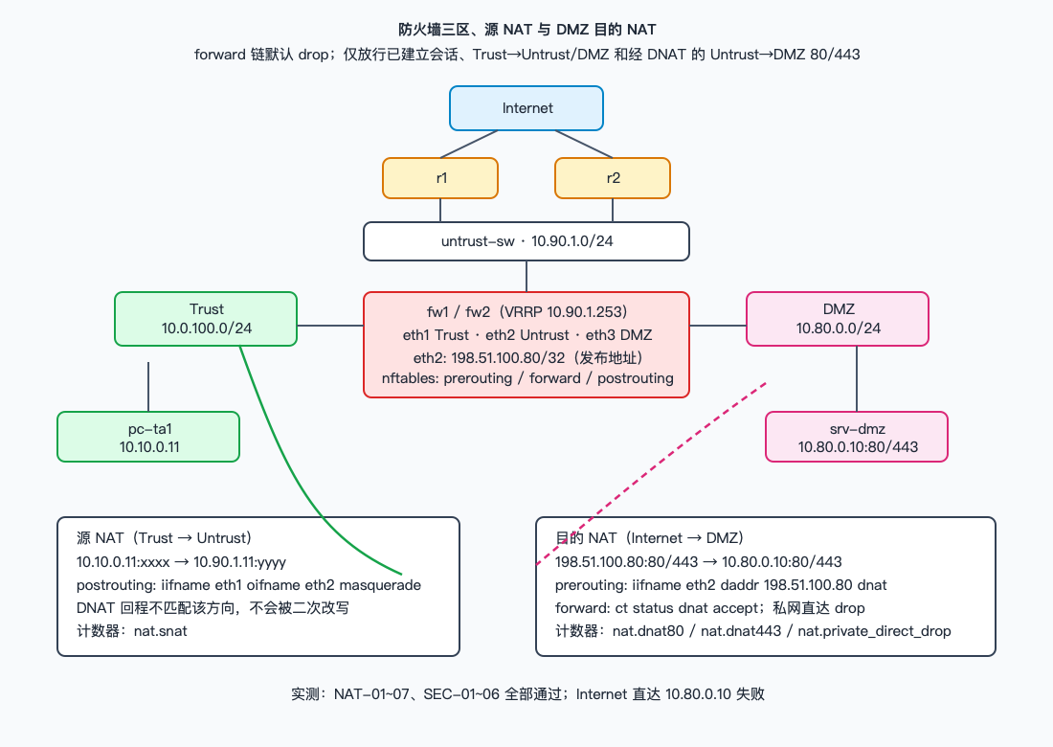
图 7-3 防火墙三区与 SNAT/DNAT

7.3.4 实验成果验证
用例 | 验证内容 | 结果
ROUTE-07 | 核心 VRRP VIP 由 core1/core2 之一持有 | 通过
ROUTE-08 | 宿舍汇聚 VRRP VIP 由 agg-d1/agg-d2 之一持有 | 通过
FAIL-01 | core1 keepalived 停止后 core2 接管 VIP | 通过
FAIL-02 | 切换期间业务不中断 | 通过
FAIL-03 | core1 恢复后重新抢占 VIP | 通过
FAIL-05 | fw1 停止后 fw2 接管 Trust VIP | 通过
SEC-01~06 | Internet→DMZ 放行、Internet→内网阻断、DMZ→Trust 阻断 | 通过
NAT-01~07 | 公网地址 80/443、私网直达阻断、SNAT/DNAT 计数 | 通过

首次全量运行中，VRRP、防火墙和 NAT 相关用例均通过；FAIL-04/FAIL-06 的 OSPF 恢复问题在 7.4 节说明。

7.4 实验四：OSPF 动态路由与链路聚合实验

7.4.1 OSPF 与链路聚合工作原理
OSPF 通过 Hello 报文建立邻居，交换 LSA 并计算最短路径树。本方案核心与汇聚同属 Area 0，互联 /30 和环回参与路由，业务网段作为被动接口发布；所有 /30 直连传输链路显式配置为 point-to-point，避免在两节点链路上进行不必要的 DR/BDR 选举。核心通过 default-information originate 注入默认路由。
链路聚合把多条物理链路组合成一条逻辑链路。802.3ad 通过 LACP 动态协商成员状态，按 layer3+4 哈希分流；active-backup 只使用一条主链路，主链路故障时切换到备链路。聚合后 OSPF 只看到一个逻辑邻居，避免多条并行链路造成邻居数膨胀。

7.4.2 网络配置拓扑结构
核心 core1/core2 的 eth11/eth14 组成 bond0，逻辑地址为 10.0.0.1/30 和 10.0.0.2/30。服务器 srv-dc1 的 eth1/eth2 组成 active-backup bond0，接入 dc-sw 的两个 VLAN 70 端口。各区域汇聚双上行到双核心，OSPF 形成 11 条 Full 邻居。OSPF 邻居与链路聚合关系如图 7-4 所示。
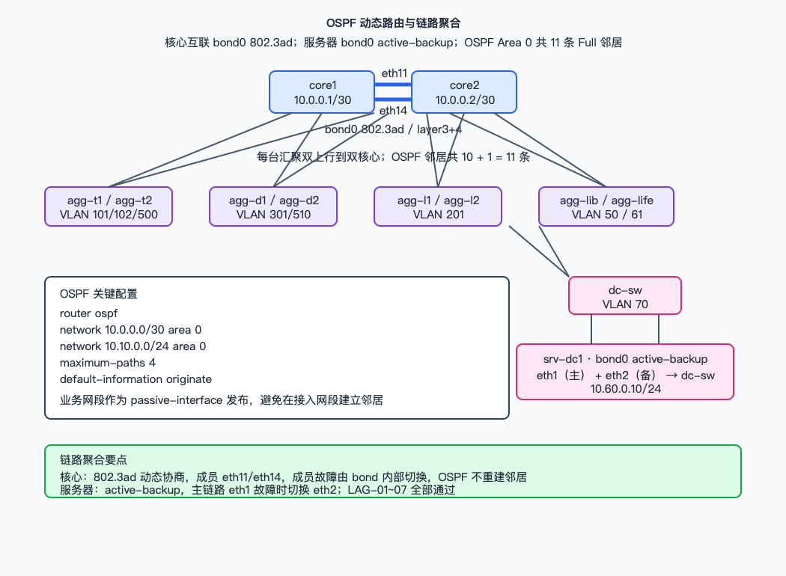
图 7-4 OSPF 动态路由与链路聚合

7.4.3 路由器配置
核心 bond 创建与 OSPF 配置示例：
ip link add bond0 type bond mode 802.3ad miimon 100 lacp_rate fast
ip link set eth11 master bond0
ip link set eth14 master bond0
ip link set bond0 up
interface bond0
ip address 10.0.0.1/30
!
router ospf
ospf router-id 10.255.0.1
network 10.0.0.0/30 area 0
network 10.0.10.0/30 area 0
network 10.10.0.0/24 area 0
passive-interface eth13.70
maximum-paths 4
default-information originate
服务器聚合使用 active-backup，主成员为 eth1，备成员为 eth2。

7.4.4 实验成果验证
用例 | 验证内容 | 结果
ROUTE-01/02 | core1/core2 OSPF Full 邻居 11 条 | 通过
ROUTE-03/04 | 教学、宿舍网段 OSPF 路由存在 | 通过
ROUTE-05 | 核心默认路由指向防火墙 VIP | 通过
ROUTE-06 | fw1 内网路由指向核心 VIP | 通过
LAG-01/05 | core1/core2 bond0 为 802.3ad | 通过
LAG-02 | bond0 两个成员在线 | 通过
LAG-03 | 逻辑地址只在 bond0 上 | 通过
LAG-04 | 聚合后核心间只有一条 OSPF 邻居 | 通过
LAG-06 | 服务器 bond0 为 active-backup | 通过
LAG-07 | 成员故障时业务不中断 | 通过

实测 core1 bond0 为 IEEE 802.3ad Dynamic link aggregation，哈希策略 layer3+4；srv-dc1 bond0 为 active-backup。
FAIL-04 首次失败：断开 agg-t1 上联后，OSPF 邻居恢复超过测试脚本 30 秒等待窗口。将等待窗口提高到 90 秒后复核邻居可恢复为 Full；FAIL-06 是 FAIL-04 的连带失败。该问题说明当前 OSPF 计时器偏保守，后续可缩短 dead interval 并复测。

7.5 实验五：宿舍区隔离、DMZ 发布与自动化验收

7.5.1 宿舍区访问控制原理
宿舍区与教学区、实验区、管理网、数据中心之间的流量不经过出口防火墙，因此隔离策略部署在区域汇聚的 table inet zone。规则顺序为：放行已建立会话与 DHCP；宿舍 SVI 源地址校验；宿舍流量进入 dorm_filter；管理源放行；管理目的由核心统一保护。宿舍区访问控制路径如图 7-5 所示。
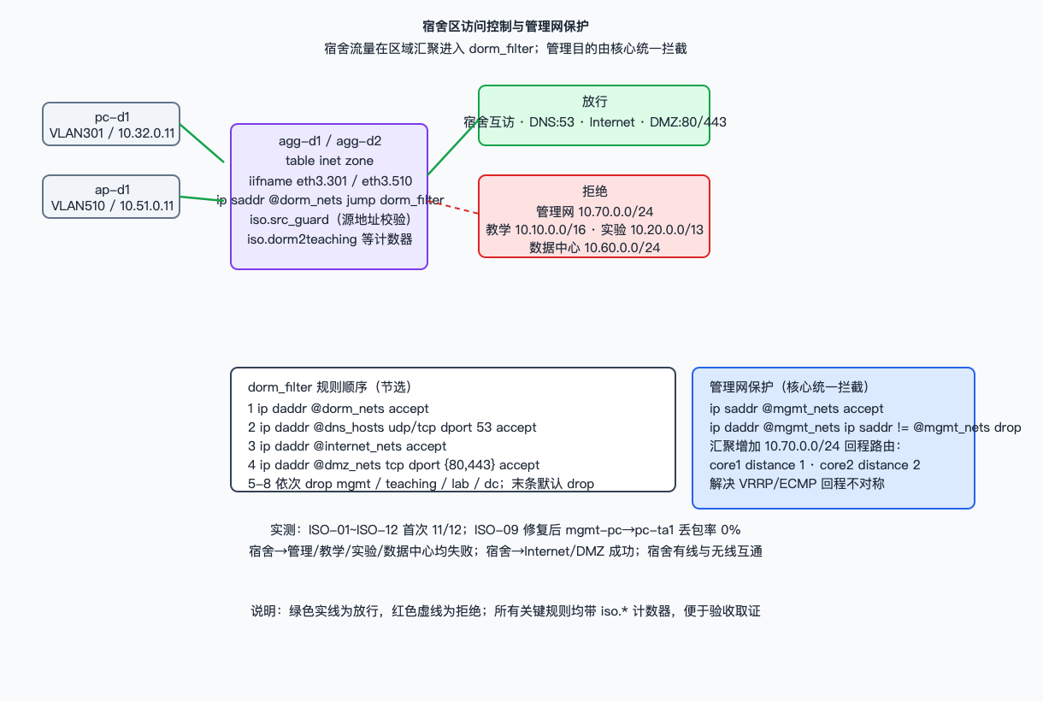
图 7-5 宿舍区访问控制与管理网保护
dorm_filter 内仅放行宿舍互访、DNS 53、Internet、DMZ 80/443，随后依次拒绝管理网、教学区、实验区、数据中心，末条默认 drop。每条关键规则带 iso.* 计数器，便于验证命中。
管理流量存在 VRRP/ECMP 回程不对称问题：去程经 agg-t2、回程经 agg-t1，汇聚上的无状态管理目的拦截会把回程当作新会话丢弃。修复为管理目的拦截上移至 core1/core2，并在每台汇聚增加 10.70.0.0/24 指向 core1（distance 1）、core2（distance 2）的静态回程路由，使管理会话在核心形成对称路径。

7.5.2 DMZ 目的 NAT 原理
公网发布地址为 198.51.100.80，由防火墙 eth2 承载；r1/r2 增加 198.51.100.0/24 via 10.90.1.253 明细路由。防火墙 prerouting 仅对 eth2 入、目的 198.51.100.80、TCP 80/443 做 DNAT 到 10.80.0.10；forward 仅放行 ct status dnat 的发布流量，并显式丢弃 Internet 直达 DMZ 私网地址。postrouting 的源 NAT 限定为 iifname eth1 oifname eth2，DNAT 回程由 conntrack 自动还原。

7.5.3 自动化测试框架
测试入口为 sh tests/run-all.sh，统一编排 9 个套件、72 条用例：
套件 | 用例数 | 内容
SWITCH | 8 | STP、Trunk、Access VLAN、无线与图书馆接入
CONN | 10 | 同 VLAN、跨 VLAN、跨区域、无线、NAT、DMZ
ROUTE | 8 | OSPF 邻居、OSPF 路由、默认路由、VRRP VIP
SEC | 6 | Internet→DMZ、Internet→内网、私网直达、计数器
DHCP | 8 | 动态取址、网关、DNS、租期、Relay、租约文件
ISO | 12 | 宿舍隔离、管理网保护、管理源放行、计数器
NAT | 7 | 公网地址 80/443、未发布端口、私网直达、计数
LAG | 7 | bond 模式、成员状态、单逻辑地址、OSPF 单邻居
FAIL | 6 | 核心 VRRP、上联恢复、防火墙切换、邻居恢复

tests/lib.sh 提供 assert_eq、assert_contains、assert_reachable、assert_unreachable、assert_counter_positive 等断言；结果写入 tests/results/<run-id>/results.jsonl 与 summary.txt；退出码 0 表示全部通过或跳过，1 表示存在失败，2 表示环境不可用。

7.5.4 实验成果验证
首次全量运行（run-id 20261108T115247Z）结果如下。该记录早于 SWITCH 套件加入，作为缺陷发现与修复历史保留：
套件 | 通过/总数 | 失败用例
CONN | 10/10 | —
ROUTE | 8/8 | —
SEC | 6/6 | —
DHCP | 8/8 | —
ISO | 11/12 | ISO-09
NAT | 7/7 | —
LAG | 7/7 | —
FAIL | 4/6 | FAIL-04、FAIL-06
合计 | 61/64 | 3 条失败

失败修复情况：
1. ISO-09（管理终端→教学区）：按 7.5.1 节调整管理拦截位置与静态回程路由，复核 mgmt-pc ping 10.10.0.11 丢包率 0%；
2. FAIL-04（上联恢复 OSPF）：等待窗口提高到 90 秒，复核邻居恢复为 Full；
3. FAIL-06（核心邻居恢复 11）：随 FAIL-04 修复。
修复后关键路径复核：OSPF 11 条 Full、核心 ACL 三条管理规则完整加载、DHCP 三台终端地址正确、核心 bond 802.3ad、服务器 bond active-backup。随后在同一持续 WSL 会话内完成最终全量回归（run-id FULL-20261109）：SWITCH 8/8、CONN 10/10、ROUTE 8/8、SEC 6/6、DHCP 8/8、ISO 12/12、NAT 7/7、LAG 7/7、FAIL 6/6，合计 72/72 全部通过。证据见 docs/evidence/FULL-20261109/。

8 总结
本报告完成了奉贤校区校园网从需求分析、拓扑与地址规划、综合设计、设备选型到配置实验的完整过程。方案采用核心—汇聚—接入三层架构，双核心、双汇聚、双防火墙提供冗余；内网 OSPF、网关 VRRP、地址 DHCP/Relay、出口三区防火墙与 NAT、宿舍区访问控制、接入层 STP 和链路聚合均已落地到可运行仿真工程。工程以 gen.py 为单一事实源，生成 44 个容器、66 条链路，配套 72 条自动化用例，能够把设计数字、配置和测试结果对应起来。
本次实践的收获主要有三点：第一，网络设计不能只看拓扑图，地址、VLAN、路由、VRRP 和 ACL 必须一起考虑；第二，故障往往来自时序和路径，例如 DHCP Relay 早于路由收敛、管理流量回程不对称；第三，验收测试应断言化、可汇总，而不是只靠手工 ping。首次全量发现的 3 项失败均已定位修复，加入交换专项后最终 72/72 全部通过。
后续工作包括：优化 OSPF 计时器，使上联恢复收敛小于 30 秒；开展长时间稳定性与地址池耗尽测试；补充 802.1X/Portal、IPv6 双栈和真实无线射频测试；完善设备报价与厂商比选。

参考文献
[1] 华东理工大学.《网络工程实践》任务书. 2026.
[2] 奉贤校区校园网设计方案（项目内文档）.
[3] Containerlab Documentation. https://containerlab.dev/
[4] FRRouting Documentation. https://frrouting.org/
[5] nftables Wiki. https://wiki.nftables.org/
[6] dnsmasq Documentation. https://thekelleys.org.uk/dnsmasq/doc.html
[7] RFC 5737: IPv4 Address Blocks Reserved for Documentation.
[8] RFC 3768 / RFC 5798: Virtual Router Redundancy Protocol.
[9] IEEE 802.3ad: Link Aggregation.

